附件3：
第29届青岛国际啤酒节志愿者（15：30-22:00）报名信息汇总表
填报学校： 志愿者负责人： 联系方式：
序号 | 姓名 | 性别 | 民族 | 年龄 | 籍贯 | 身份证号 | 所学专业 | 联系方式 | 上衣尺码 | 意向岗位名称（附件3）
 |  |  |  |  |  |  |  |  |  | 部门 | 位置 | 岗位名称 | 备注
1
2
3
4

附件4
第29届青岛国际啤酒节志愿者服务证书
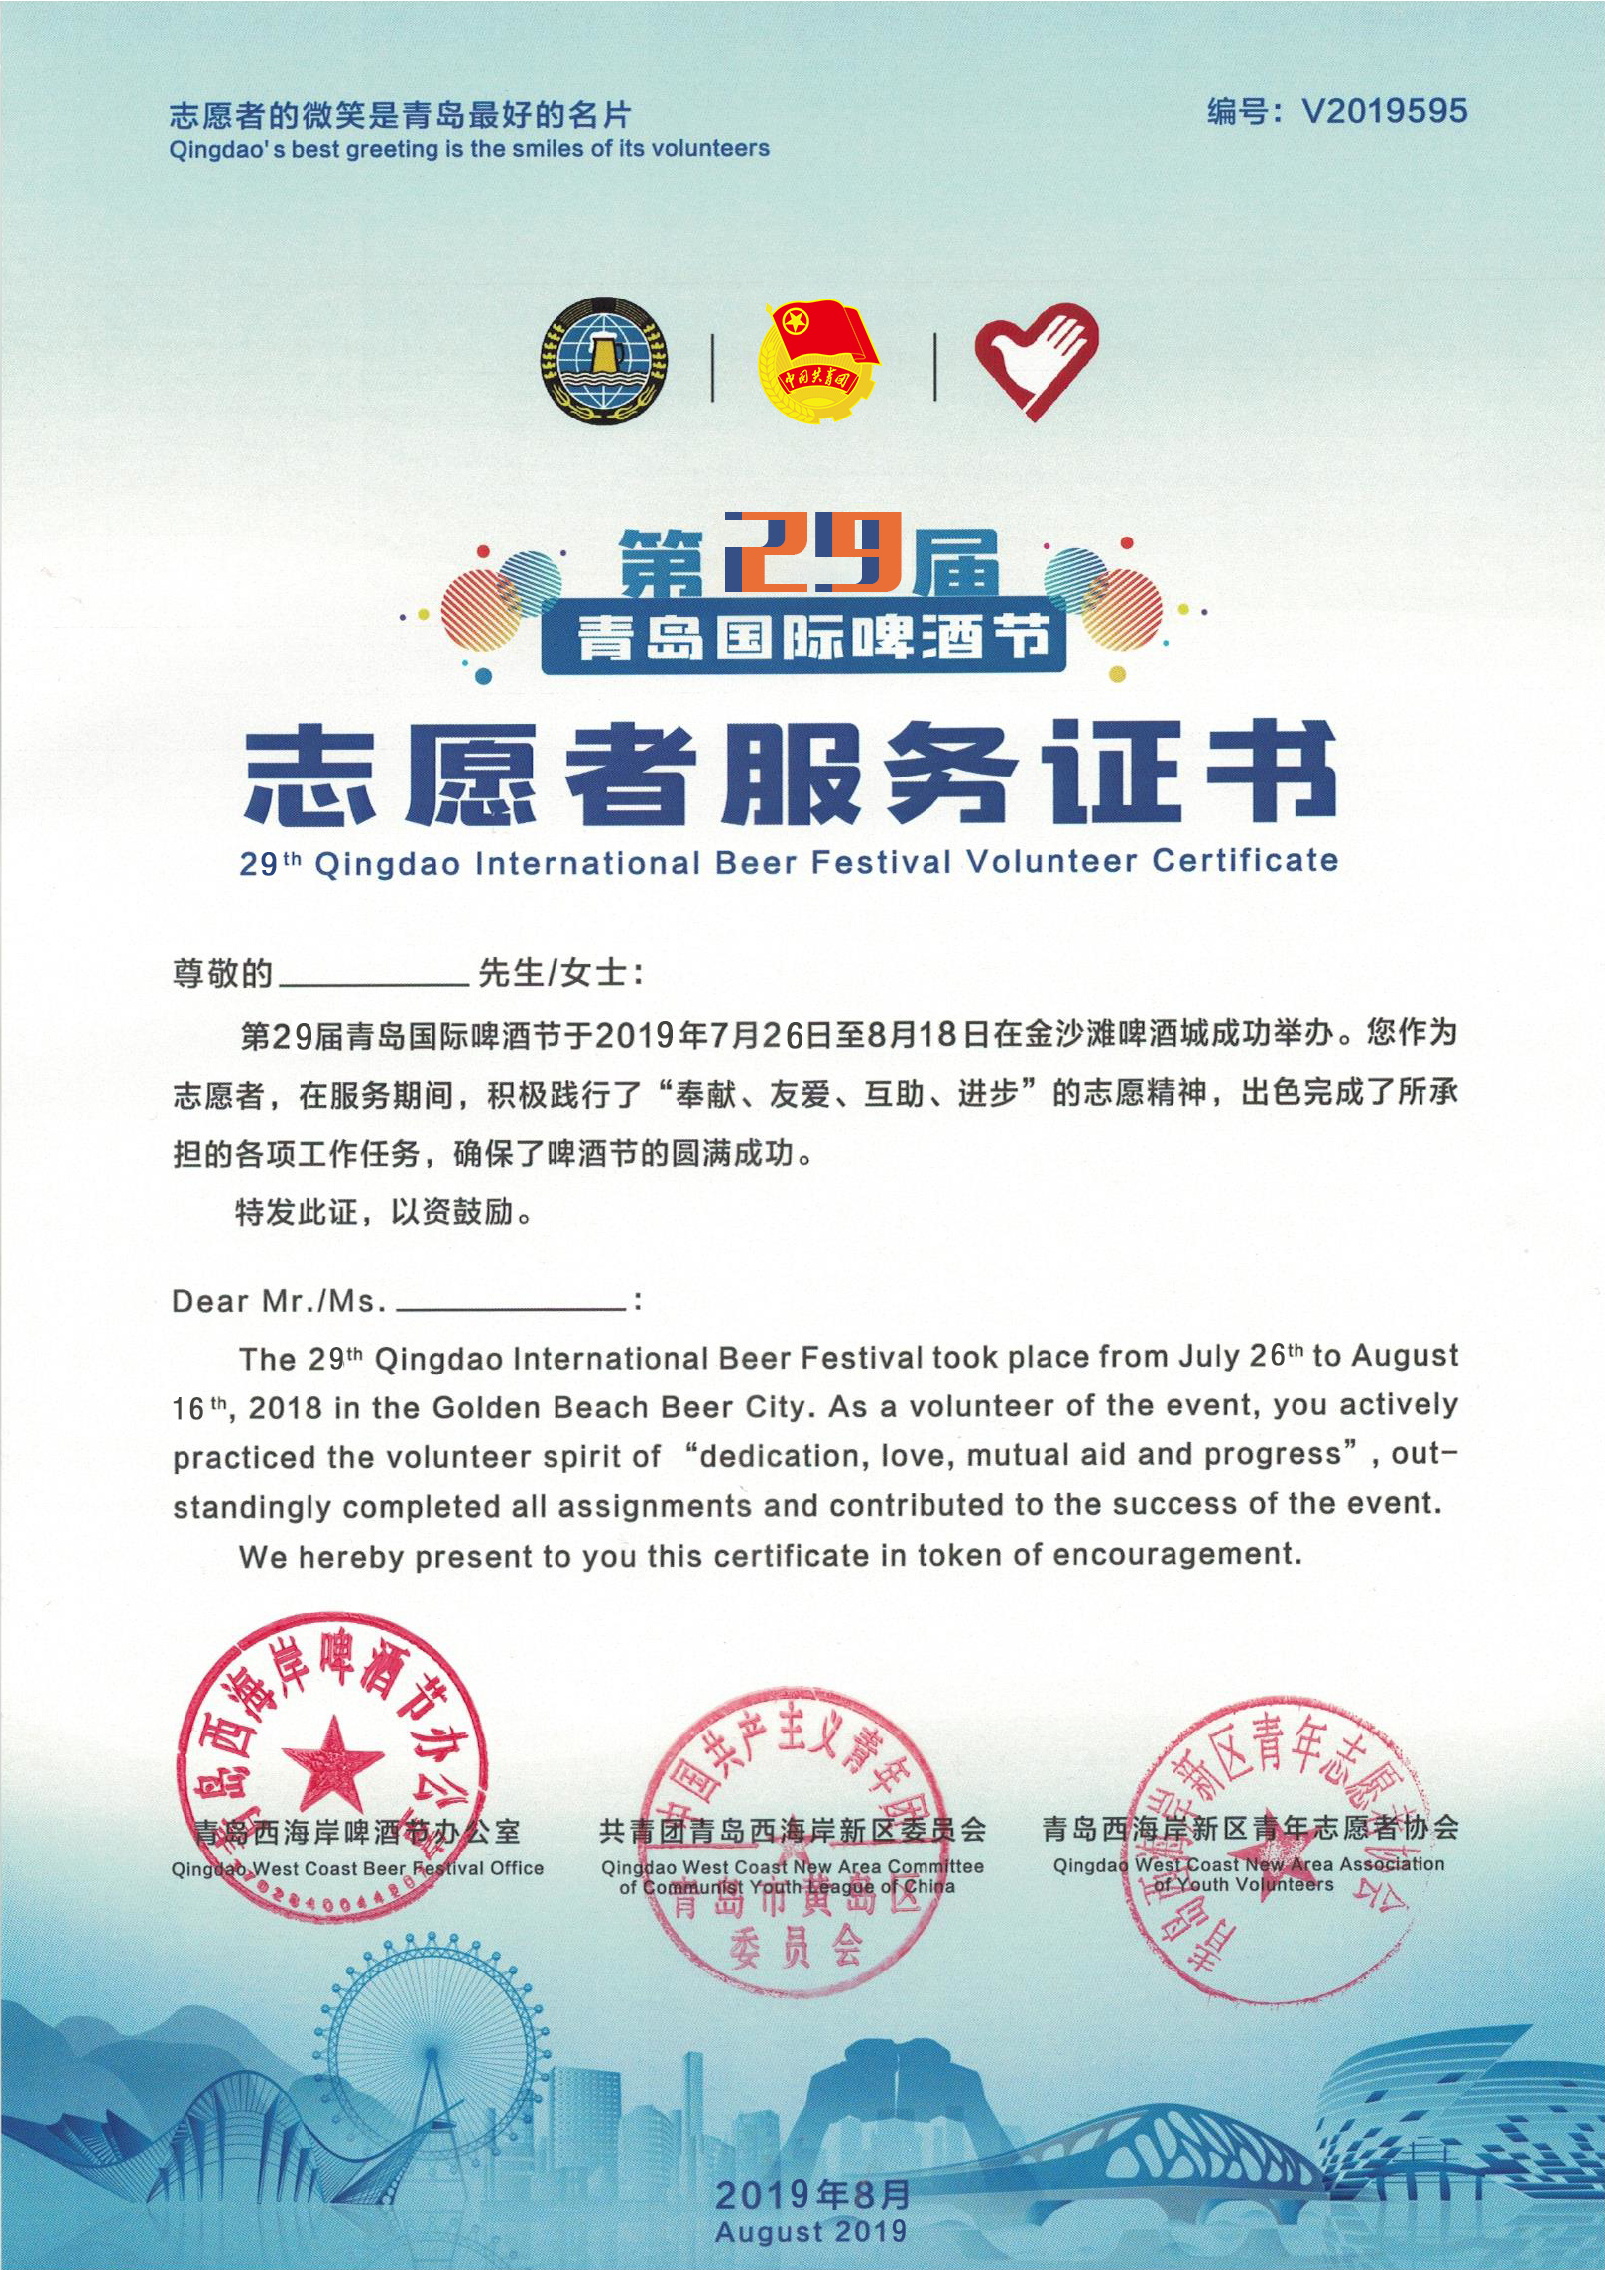

附件5
第29届青岛国际啤酒节优秀志愿者荣誉证书
